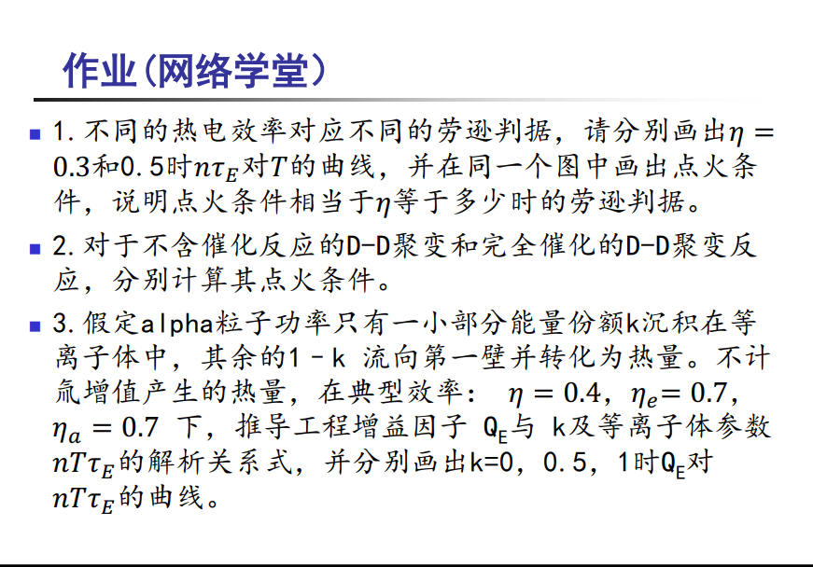

第四次作业

# 第一题

点火条件相当于 $η=0$ 时的劳逊判据。这是「点火」的字面意思！——不输入能量，体系也能自己持续反应放能。式子和图为：（有些同学式子找错了，会得到1/6这个错误结果）

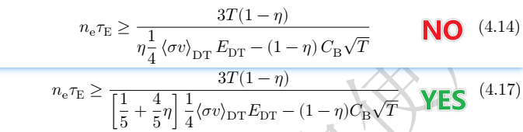



# 第二题

不含催化反应的DD聚变：

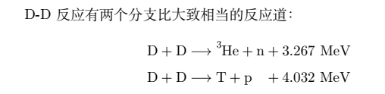

由于两种反应的截面大致相当，可认为发生的概率相等。

完全催化反应的DD聚变：



由于催化反应中后续反应的反应截面远大于DD反应的，所以认为总等效反应截面就等于DD反应截面。

因此，可将情况简化为：

* **不含催化： 2D→3.5 MeV，带电粒子携能比k=65%；**
* **完全催化： 2D→14.4 MeV，带电粒子携能比k=62%**

且二者反应截面相等，为普通的DD反应截面。

代入点火条件的表达式（修正Lawson中令 $η=0$）



其中诸系数查表（上式和这个表在第四章勘误里，似乎有很多同学没看到）

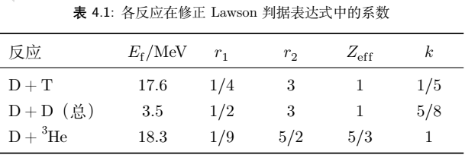

改一下E_f和k就得到催化DD反应的值了。

而 $C_{B}$ 见：

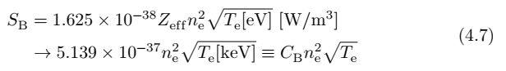

作图得：



最低点的数值写不写出来都行，主要考的就是画图。

# 第三题

当alpha粒子全都留在等离子体内时， $Q_{E}$ 的表达式为



（$S_{f}$ 的1/5留住了，4/5输出出去了）

而如果只有 $k$ 的份额的alpha粒子能量留住，即总聚变功率的 $k/5$ 能留住，其它的都输出了，则



添加上各种转换效率：



老规矩：



表达式化为



绘图：



显示出鲜明的渐近线结构， $Q_{E}→∞$ 就是点火的意思。 $k=0$ 时由于没有聚变能量留在体系中，维持体系内能的能量全部仰赖外部输入，这样的系统自然是不可能点火的。

**PS1**：当 $k=1$ 时，即变回



与讲义式子的差值（1.7→2.0）来自这里没考虑氚增殖。

**PS2：**在上面的绘图中， $F_{I}$ 是被当做一个**不变的归一化常数**用的；而有的同学会**随 $k$ 变动 $F_{I}$ 的取值**，即从点火条件定义式出发



得到



即



这样的话由于 $F_{I}$ 对各个 $k$ 不是定值，所以归一化就不能成立了，不宜按照上面那样以 $F/F_{I}$ 为横坐标绘图，否则会造成「 $k$ 越小， $Q_{E}$ 越大」的奇怪表象。

或者更直观地说，代换



结果会变成



这样会发现「 $k=0$ 时， $Q_{E}$ 变成无穷大」——这从物理上来看起来就是矛盾的，约束能力差，能量增益怎么会反而增大到无穷呢？

问题就出在 $F_{I}$ 上：按这种方法计算出的 $F_{I}$ 本就是 $k$ 的函数，而从上面的表达式可以看出，当 $k→0$ 时， $F_{I}→∞$——如果 $F$ 与一个无穷大的值的比值是有限值，那 $F=nτT$ 也就变成无穷大了，所以 $Q_{E}$ 是无穷大也就是可以理解的了。

总之，如果采用了 $F_{I}$ 随 $k$ 变化的路子，那便不能按 $F/F_{I}$ 的比值画图，而只能按 $F$ 的绝对值画图了，即



这样画出来的图线就跟上面的图线形状一样了，只不过横坐标的单位从1变成了3e21而已。In fact这正是我们按 $F_{I0}=3e21$ 来归一化 $F$ 的动机。

# 第二题程序摘要

管用的就是高亮的部分

% 劳森判据/点火条件等图

clear;

clf;

%% 准备

Load_Xsec_and_reactiv; % 载入截面和反应率的拟合式

% E in keV, Xsec in b; T in keV, reactiv in SI

paras=struct(...

"D_T", struct("E",17.6*1e3, "r1",1/4, "r2",3, "Zeff",1, "k",0.2),...

"D_D", struct("E",3.5*1e3, "r1",1/2, "r2",3, "Zeff",1, "k",0.65),...

"D_D_cat", struct("E",14.4*1e3, "r1",1/2, "r2",3, "Zeff",1, "k",0.62),...

"D_He3", struct("E",18.3*1e3, "r1",1/9, "r2",2.5, "Zeff",5/3, "k",1)...

);

reactiv_fit.D_D_cat=reactiv_fit.D_D;

%% 定义计算函数

C_B=5.139e-37;

ntau_fun=@(T,eta,type,isAlter) (1-eta)*paras.(type).r2*T*1.6e-16./(...

(paras.(type).k*isAlter+(1-paras.(type).k*isAlter)*eta)...

*paras.(type).r1.*reactiv_fit.(type)(T)*paras.(type).E*1.6e-16...

-(1-eta)*C_B*paras.(type).Zeff*sqrt(T)...

);

% 其实就是：

% ntau=(1-eta)*r2*T_SI./(...

% (k+(1-k)*eta)...

% *r1*reactiv*E_SI...

% -(1-eta)*C_B*Zeff*sqrt(T_SI)...

% );

%% 召唤图窗

f1=figure(1);

f1.Position=[-500,550,450,350];

ax1=axes(f1);

%% 算和画

T_data=10.^[0:0.01:3];

% types=string(fieldnames(paras))';

types=["D_D","D_D_cat"];

colors=["#0072BD","#D95319","#EDB120"];

% colors=colormap(parula(length(types)));

isIgnite=1;

isAlter=1;

for j=1:length(types)

type=types(j);

eta=0*(isIgnite)+0.3*(~isIgnite); % Lawson 0.3；点火 0

alter=1*(isAlter)+0*(~isAlter);

ntau_data=0.*T_data;

for i=1:length(T_data)

T=T_data(i);

ntau_data(i)=ntau_fun(T,eta,type,alter);

end

ntau_data(ntau_data<0)=inf; % 负数干掉

loglog(ax1,T_data,ntau_data,'linewidth',1.5,'linestyle','-','color',colors(j));hold on

loglog(T_data(ntau_data==min(ntau_data)),min(ntau_data),'color',colors(j),'Marker','o')

disp(type)

disp(T_data(ntau_data==min(ntau_data)))

disp(min(ntau_data))

end

% hold off;

%% 事后

axis(10.^[0 3 19 24])

ax1.FontSize=12;

ax1.FontName='Times New Roman';

grid on

% legend(types)

xlabel("$T$ [keV]",'Interpreter','Latex');

% ylabel("$F=n_eT\tau_E$ [m$^{-3}\cdot$keV$\cdot$s]",'Interpreter','Latex');

ylabel("$n_e \tau_E$ [m$^{-3}\cdot\cdot$s]",'Interpreter','Latex');

text(ax1,10^1.2,10^19.9,"D-T",'FontSize',12,'FontName','宋体');

text(ax1,10^2.2,10^22.5,"D-D",'FontSize',12,'FontName','宋体');

text(ax1,10^2.2,10^20.5,"D-He3",'FontSize',12,'FontName','宋体');

% 把字打上去就行，可以用鼠标拖动调整位置

% exportgraphics(f1,"isIgnite="+isIgnite+", isAlter="+isAlter+".pdf")